บทที่ 3
หลักการทำงานของระบบการให้บริการแผนที่
3.1 โครงสร้างและการทำงานของระบบให้บริการแผนที่บนเว็บ
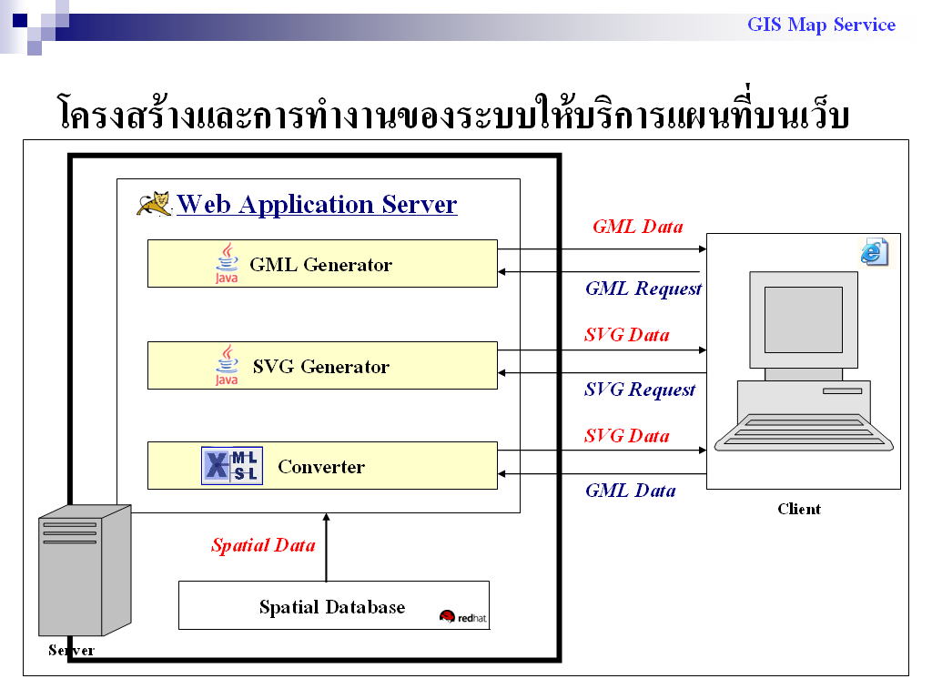
Data
Database
รูปที่ 3-2 สถาปัตยกรรมของระบบการให้บริการข้อมูลสำหรับระบบสารสนเทศเชิงภูมิศาสตร์

โครงสร้างของระบบให้บริการแผนที่บนเว็บแบ่งการทำงานออกเป็น 2 ส่วน คือ ส่วนของเครื่อง Server และส่วนของเครื่อง Client แต่ในที่นี้ เราจะกล่าวถึงการทำงานในส่วนของ Server ที่ทำหน้าที่ในการนำข้อมูลที่อยู่ในฐานข้อมูลเชิงพื้นที่มาแสดงผลตามที่มีการร้องขอมาเท่านั้น แต่วิธีการแสดงผลบนหน้าเว็บ หรือส่วนที่ติดต่อกับ Client นั้นจะขอกล่าวถึงภาพรวมเพื่อความเข้าใจของผู้อ่าน

ส่วนของเครื่อง Server
Server ทำหน้าที่สร้างและประมวลผลแผนที่โดยนำข้อมูลแผนที่ซึ่งเก็บอยู่ในฐานข้อมูลเชิงแผนที่ มาทำให้อยู่ในรูปแบบของเอกสารภาษา GML ซึ่งเป็นการทำงานในส่วนของ GML Generator และข้อมูลแผนที่ในรูปแบบเอกสารภาษา SVG ซึ่งเป็นการทำงานในส่วนของ SVG Generator นอกจากนี้ในส่วนของ Server ยังสามารถแปลงข้อมูลที่อยู่ในรูปแบบแผนที่ในภาษา GML ที่ผู้ใช้นำเข้ามาให้เป็นข้อมูลในภาษา SVG โดยใช้ XSLT Engine ซึ่งเป็นในส่วนของการทำงานของ Converter (ในที่นี้เราจะใช้คุณสมบัติของ XSLT มาช่วยในการแปลงเอกสาร) หลังจากนั้นจะนำข้อมูลแผนที่ทั้งรูปแบบ GML และ SVG ที่ได้มาแสดงผลบนเว็บตามการร้องขอข้อมูลของผู้ใช้ต่อไป
นอกจากนี้ Server ยังให้บริการค้นหาข้อมูลต่างๆจากฐานข้อมูลได้อีกด้วยซึ่งรายลละเอียดนั้น จะขอกล่าวในส่วนต่อไป

3.2 การออกแบบระบบในส่วนของเซิร์ฟเวอร์และไคลเอนท์
3.2.1 การออกแบบระบบในส่วนของเซิร์ฟเวอร์
ในส่วนของเซิร์ฟเวอร์ประกอบด้วย
1. ฐานข้อมูลแผนที่
2. ส่วนของเว็บแอพพลิเคชั่นที่ทำการแสดงและประมวลผลแผนที่
3.2.2 ส่วนของเครื่องไคลเอนท์
ในส่วนของเครื่องไคลเอนท์นั้นต้องการเพียงเว็บบราวเซอร์ที่ใช้งานกันโดยทั่วไปเช่น internet explorer และติดตั้ง Plugin ซึ่งมีชื่อว่า SVG Viewer ซึ่งเป็นของบริษัท Adobe เข้าไปก็สามารถใช้งานได้ทันที ผู้อ่านสามารถดาวน์โหลด SVG Viewer ได้จาก www.adobe.com

3.2.1 การออกแบบฐานข้อมูลแผนที่


Data
SQL Query
PostgreSQL + PostGIS
Web Map Application
Linux Fedora Core 3

รูปที่ 3-3 แสดงความสัมพันธ์ระหว่างฐานข้อมูลแผนที่กับระบบ

ฐานข้อมูลที่ใช้ในการเก็บรายละเอียดข้อมูลแผนที่ของโครงงานนี้คือ PostGIS เป็นระบบจัดการ ฐานข้อมูล (Database Management System: DBMS) เพื่อจัดเก็บข้อมูล 2 ประเภท คือ Spatial Data และ Non-spatial Dataนอกจากนี้ยังได้ติดตั้ง PostgreSQL เพื่อเป็นการเพิ่มประสิทธิภาพในการจัดการข้อมูลเชิงพื้นที่โดยระบบฐานข้อมูลนี้จะติดตั้งอยู่บนระบบปฏิบัติการ Linux (Fedora Core 3)
ข้อมูลเชิงภูมิศาสตร์ที่ใช้ผู้จัดทำได้เลือกใช้ทำการทดลองคือข้อมูลแผนที่บริเวณรอบๆสถาบันเทคโนโลยีพระจอมเกล้าเจ้าคุณทหารลาดกระบังเป็นตัวอย่างในการทดลอง แต่ผู้ใช้สามารถที่จะเพิ่มเติมข้อมูลในส่วนที่ผู้ใช้ต้องการได้โดยนำเข้าข้อมูลประเภท XML Files หรือจะแก้ไข เพิ่มเติมข้อมูลได้โดยผ่านทางหน้าเว็บโดยตรง จากข้อมูลตัวอย่างที่กล่าวถึงข้างต้นได้ทำการออกแบบฐานข้อมูลดังนี้

User_Name
Group_table
U_Name

Password
G_ID

G_ID

G_Name

Layer_table
L_ID
L_Name
Color
Type
Owner
Description

..............
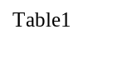
Table2

GID
The_geom
name
….
GID
The_geom
name
....

รูปที่ 3-4 ER Diagram ของฐานข้อมูลแผนที่

หลังจากนั้นทำการ Normalization ได้เป็นตางรางหลักๆทั้งหมด 3 ตาราง และตารางที่เก็บข้อมูลแผนที่ของแต่ละ Layer จำนวนมาก เนื่องจากเราสามารถรับข้อมูลแผนที่ของ User ซึ่งเราจำเป็นที่จะเก็บข้อมูลเหล่านั้นไว้ใน Databaseได้อีกด้วย

- ตาราง User_table

เขตข้อมูล (Field) | คำอธิบาย
GID | กลุ่มของ User
U_Name | ชื่อของ User
Password | รหัสในการข้าถึงข้อมูลของ User
ตารางที่ 3-1 แสดงเขตข้อมูลและคำอธิบายของ User_table

ตาราง User_table นี้มีชื่อของ User เป็น Primary Key ซึ่งในตารางข้อมูลมีการกำหนดชนิดของข้อมูลในแต่ละเขตของข้อมูลและ Primary key ของตารางดังนี้

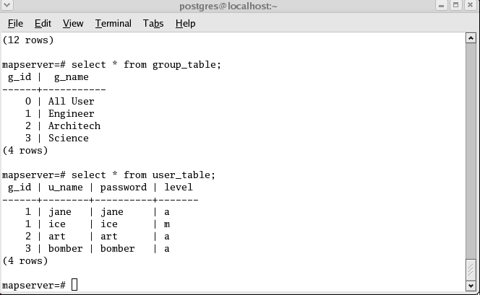
รูปที่ 3-5 ชนิดของข้อมูลและ Primary Key ของตาราง User_table

- ตาราง Group_table

เขตข้อมูล (Field) | คำอธิบาย
GID | ID ของกลุ่ม (เป็น primary key ของ table)
G_Name | ชื่อของ User

ตารางที่ 3-2 แสดงเขตข้อมูลและคำอธิบายของ Group_table

ตาราง Group_table นี้มี ID ของกลุ่มเป็น Primary Key ซึ่งในตารางข้อมูลมีการกำหนดชนิดของข้อมูลในแต่ละเขตของข้อมูลและ Primary key ของตารางดังนี้

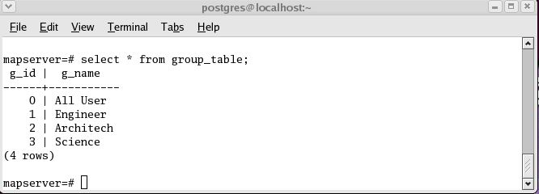

รูปที่ 3-6 ชนิดของข้อมูลและ Primary Key ของตาราง Group _table

- ตาราง Layer_table

เขตข้อมูล (Field) | คำอธิบาย
L_ID | เป็น ID ของแต่ละ Layer (เป็น primary key ของตาราง)
L_Name | ชื่อของ Layer ต่างๆ
Color | สีของ Layer
Type | ชนิดของข้อมูล เช่น Point, Line, Polygon
Owner | เจ้าของ Layer นั้นที่จะมีสิทธิ์ในการแก้ไขข้อมูลใน Layer นั้น
Description  ตารางที่ 3-3 แสดงเขตข้อมูลและคำอธิบายของ Layer_table | ข้อความที่จะแสดงรายชื่อของ Layer ที่ผู้ใช้ต้องการ

ตารางที่ 3-3 แสดงเขตข้อมูลและคำอธิบายของ Layer_table

ตาราง Layer_table นี้มีชื่อของ Layer เป็น Primary Key ซึ่งในตารางข้อมูลมีการกำหนดชนิดของข้อมูลในแต่ละเขตของข้อมูลและ Primary key ของตารางดังนี้

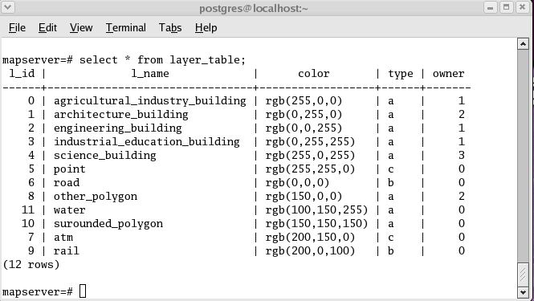

รูปที่ 3-7 ชนิดของข้อมูลและ Primary Key ของตาราง Layer_table

- ตาราง Table1, Table2, Table3, …

เขตข้อมูล (Field) | คำอธิบาย
GID | เป็น ID ของ object เชิงภูมิศาสตร์ในแต่ละ row (เป็น primary key ของตาราง)
The_geom | ข้อมูลทางด้านภูมิศาสตร์
name | เป็นขื่อของ object เชิงภูมิศาสตร์
ตารางที่ 3-4 แสดงเขตข้อมูลและคำอธิบายของ Table1,2,3,....

ตาราง Table1, 2, 3, 4, … เหล่านี้มีชื่อของ GID เป็น Primary Key เป็นตารางที่เก็บข้อมูลเชิงภูมิศาสตร์ประเภทต่างๆ ทั้งหมด 3 ประเภท ได้แก่
- ข้อมูลแบบจุด ได้แก่ point
- ข้อมูลแบบเส้น ได้แก่ linestring, multilinestring
- ข้อมูลแบบโพลีกอน ได้แก่ polygon, multipolygon

ซึ่งในตารางข้อมูลมีการกำหนดชนิดของข้อมูลในแต่ละเขตของข้อมูลและ Primary key ของตารางดังนี้

1. ตาราง atm ซึ่งเป็นข้อมูลแบบจุด

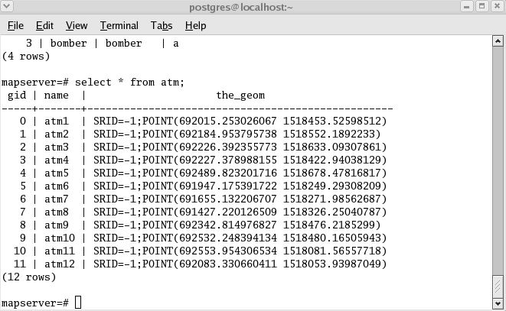
รูปที่ 3-8 ชนิดของข้อมูลและ Primary Key ของตาราง atm (ข้อมูลแบบจุด)
2. ตาราง road ซึ่งเป็นข้อมูลแบบเส้น มีการเก็บข้อมูลแบบ multilinestring

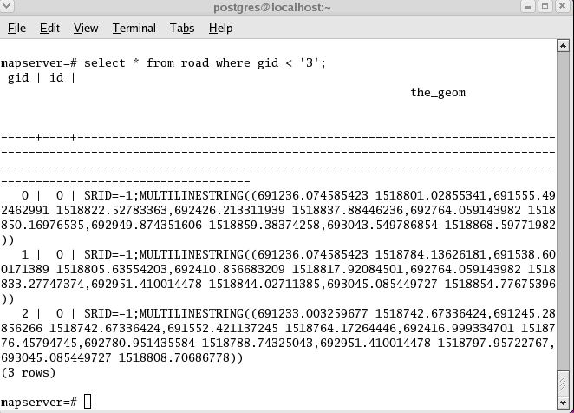
รูปที่ 3-9 ชนิดของข้อมูลและ Primary Key ของตาราง road (ข้อมูลแบบเส้น)

3. ตาราง engineering_building เป็นข้อมูลแบบโพลีกอน มีการเก็บข้อมูลเป็นแบบ multipolygon

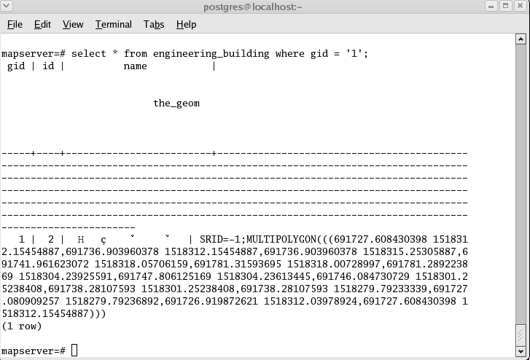
รูปที่ 3-10 ชนิดข้อมูลและ Primary Key ของตาราง engineering_building (ข้อมูลแบบโพลีกอน)
3.2.2 การสร้างแผนที่ในรูปแบบเอกสาร GML
3.2.2.1 การสร้างเอกสาร GML

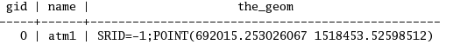



Linux Fedora Core 3
PostgreSQL + PostGIS
GML Data
GML Request
Map Server
SQL Query
Data
<atm><atm.FeatureID>1</atm.FeatureID ><atm.gid>0</atm.gid><atm.name>atm1</atm.name> <atm.the_geom><gml:Point>
<gml:coordinates>692015.253026067 1518453.52598512</gml:coordinates> </gml:Point></atm.the_geom></atm>
GML Generator
Client

รูปที่ 3-11 แสดงความสัมพันธ์ระหว่าง GML Generator และฐานข้อมูลเมื่อติดต่อกับผู้ใช้

การสร้างเอกสาร GML นั้นผู้จัดทำได้เขียนโปรแกรม JAVA เพื่อที่จะสร้าง Schema ไวยากรณ์ และ โครงสร้างของเอกสาร GML เมื่อ GML Generator รับ GML Request มาจากผู้ใช้แล้วจะทำการอ่านข้อมูลจากฐานข้อมูลซึ่งเป็นข้อมูลที่อยู่ในรูปของ Spatial Data และ Non-spatial Data มาทีละตาราง และนำข้อมูลที่ได้จากฐานข้อมูลเหล่านั้นมาสร้างเป็นเอกสาร GML ตามโครงสร้างที่ถูกต้อง โดยที่ข้อมูลผลลัพธ์ที่จะถูกส่งออกไปให้แก่ผู้ใช้นั้นเป็นเอกสารซึ่งมีนามสกุล .gml
ตัวอย่างต่อไปนี้เป็นการแสดงขั้นตอนการสร้างเอกสาร GML โดย GML Generator ซึ่งจะใช้ข้อมูลเชิงภูมิศาสตร์ประเภทโพลีกอน ที่มีการเก็บข้อมูลเป็นแบบ multipolygon

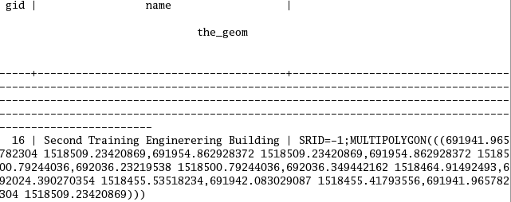
รูปที่ 3-12 ตัวอย่างข้อมูลจากฐานข้อมูล
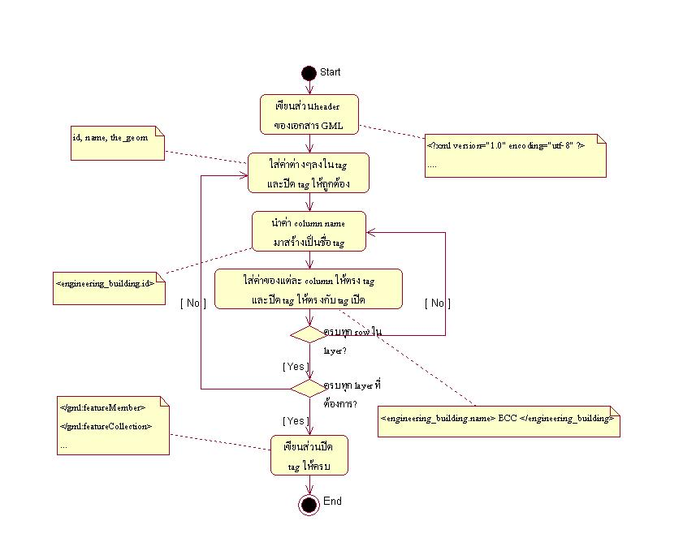

รูปที่ 3-13 Activity Diagram ของ GML Generator

ขั้นตอนการสร้างเอกสาร GML มีดังนี้
- เป็นการประกาศ เนมสเปสต่าง ๆ ที่เกี่ยวข้องในการสร้างเอกสาร GML ซึ่งในโครงงานนี้เราจะสร้างเอกสาร XML เวอร์ชั่น 1.0

<?xml version="1.0" encoding="utf-8" ?>
<gml:featureCollection xmlns:gml ="http://www.opengis.net/gml"
xmlns:xlink="htttp://ww.w33org/1999/xlink">

- ในส่วนถัดมาเป็นส่วนที่จะกำหนดขอบเขตของข้อมูลแผนที่ ซึ่งจะถูกสร้างอยู่ในแท็กที่ชื่อว่า <gml:boundedBy> ซึ่งสามารถคำนวณได้จากข้อมูลที่ได้รับมาจากฐานข้อมูล โดย GML Generator จะนำเอาพิกัดที่มีค่าพิกัดในแกน X,Y น้อยที่สุดและมากที่สุดมาใส่ไว้ในแท็ก <gml:coordinates> โดยเรียงลำดับดังนี้ (Xmin,Ymin, Xmax, , Ymax) มาจากข้อมูลทั้งหมดที่ได้รับมาจากฐานข้อมูล

<gml:boundedBy>
<gml:Box srsName=" ">
<gml:coordinates>
691474.262666656 1518017.85065278 1342.1384655958973 692.8002400600817
</gml:coordinates>
</gml:Box>
</gml:boundedBy>

- จากนั้น GML Generator จะอ่านข้อมูลทั้งหมดทั้ง Spatial Data และ Non-spatial Data และนำข้อมูลเหล่านั้นมาใส่ในแท็กที่สร้างไว้โดยเรียงลำดับจากคอลัมน์ในฐานข้อมูล เช่น ตาราง engineering_building มีจำนวนคอลัมน์ทั้งหมด 3 คอลัมน์ คือ id , name , coordinate ซึ่งเราจะนำมาเป็นข้อมูลใน Element < engineering_building.gid>, < engineering_building.name>และ
< engineering_building.the_geom> ตามลำดับดังต่อไปนี้

<gml:featureMember>
<engineering_building>
<engineering_building.FeatureID>17</engineering_building.FeatureID>
<engineering_building.gid>16</engineering_building.gid>
<engineering_building.name>Second Training Enginerering Building</engineering_building.name>
<engineering_building.the_geom>
<gml:Polygon>
<gml:outerBoundaryIs>
<gml:LinearRing>
<gml:coordinates>691941.965782304 1518509.23420869,691954.862928372 1518509.23420869,691954.862928372 1518500.79244036,692036.23219538 1518500.79244036,692036.349442162 1518464.91492493,692024.390270354 1518455.53518234,691942.083029087 1518455.41793556,691941.965782304 1518509.23420869
</gml:coordinates>
</gml:LinearRing>
</gml:outerBoundaryIs>
</gml:Polygon>
</engineering_building.the_geom>
</engineering_building>
</gml:featureMember>

โดยการนำเขตข้อมูลของแต่ละตารางมาใส่ใน Element ของ GML เราจะกำหนดไว้ดังนี้

ชื่อตาราง | ชื่อ Column | GML Element
engineering_building | id | < engineering_building.gid >
 | name | < engineering_building.name>
 | the_geom | < engineering_building.the_geom>

ตารางที่ 3-5 ความสัมพันธ์ของชื่อ Column กับ GML Element จากตาราง engineering_building
GML Element

GML | Action
<gml:featureCollection> | เป็น Tag ที่ใช้ในการกำหนดพื้นที่ทั้งหมดของภาพและเป็น Tag ที่เก็บ Tag ต่างๆของ GML
<gml:boundedBy> | ใช้ในการกำหนดพื้นที่ของภาพ
<gml:coordinates> | ใช้ในการแสดงข้อมูลพิกัด
<gml:featureMember> | ใช้ในการรวม Tag ต่างๆให้อยู่ในกลุ่มเดียวกัน
ตารางที่ 3-6 แสดงรายละเอียดของแท็กที่สำคัญในเอกสาร GML

3.2.3 การสร้างแผนที่ในรูปแบบเอกสาร SVG
3.2.3.1 การสร้างเอกสาร SVG

Linux Fedora Core 3
PostgreSQL + PostGIS
SVG Data
SVG Request
Map Server
SQL Query
Data
SVG Generator
Client
<g id="point" stroke-width="0.00035992429923311714">
<ellipse id="atm" name="atm1" fill="green" stroke="Black" stroke-width="0.00035992429923311714" cx="692015.253026067" cy="1518453.52598512" rx="6.945905028714915" ry="6.945905028714915" onmouseover="showCity('atm1')" onmouseout="emptyCity()" onclick="cityClick('atm1')"/>

รูปที่ 3-14 แสดงความสัมพันธ์ระหว่าง SVG Generator และฐานข้อมูลเมื่อติดต่อกับผู้ใช้

การสร้างเอกสาร SVG นั้นผู้จัดทำได้เขียนโปรแกรม JAVA เพื่อที่จะสร้าง Schema ไวยากรณ์ และ โครงสร้างของเอกสาร SVG เมื่อ SVG Generator รับ SVG Request มาจากผู้ใช้แล้วจะทำการอ่านข้อมูลจากฐานข้อมูลซึ่งเป็นข้อมูลที่อยู่ในรูปของ Spatial Data และ Non-spatial Data มาทีละตาราง และนำข้อมูลที่ได้จากฐานข้อมูลเหล่านั้นมาสร้างเป็นเอกสาร SVG ตามโครงสร้างที่ถูกต้อง โดยที่ข้อมูลผลลัพธ์ที่จะถูกส่งออกไปให้แก่ผู้ใช้นั้นเป็นเอกสารซึ่งมีนามสกุล .SVG

ตัวอย่างต่อไปนี้เป็นการแสดงขั้นตอนการสร้างเอกสาร SVG โดย SVG Generator ซึ่งจะใช้ข้อมูลเชิงภูมิศาสตร์ประเภทโพลีกอน ที่มีการเก็บข้อมูลเป็นแบบ multipolygon

รูปที่ 3-15 ตัวอย่างข้อมูลโพลีกอนจากฐานข้อมูล
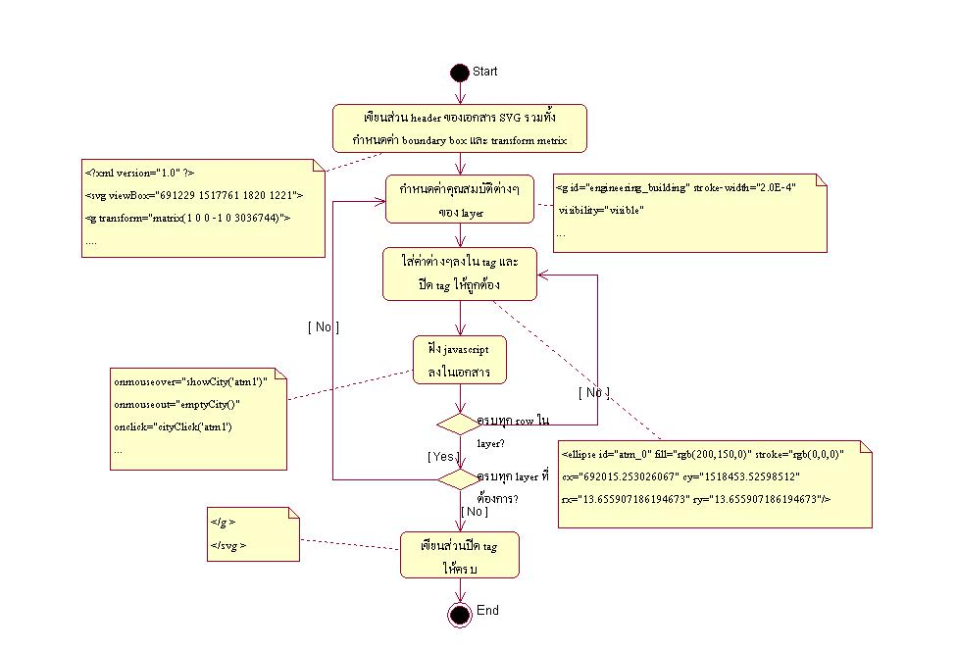

รูปที่ 3-16 Activity Diagram ของ SVG Generator
ขั้นตอนการสร้างเอกสาร SVG มีดังนี้
- เป็นการประกาศ เนมสเปสต่าง ๆ ที่เกี่ยวข้องในการสร้างเอกสาร SVG โดยในส่วนนี้จะรวมไปถึงค่าขอบเขตของ SVG ViewBox ที่จะใช้แสดงรูปแผนที่ (ในแท็ก svg) โดยมีวิธีการดังนี้
- หาค่า Xmin จากข้อมูลทั้งหมดที่ได้รับจากฐานข้อมูล
- หาค่า Ymin จากข้อมูลทั้งหมดที่ได้รับจากฐานข้อมูล
- คำนวณค่าความกว้างของขอบเขตโดยนำค่า Xmax – Xmin : width
- คำนวณค่าความยาวของขอบเขตโดยนำค่า Ymax – Ymin : height
นอกจากนี้เราสามารถฝังจาวาสคริปต์ลงไปในเอกสาร SVG ไปเพื่อแสดงรายละเอียดของข้อมูลต่างๆที่เกี่ยวกับสถานที่นั้นๆได้ เช่น onmousemove ทำให้ผู้ใช้สามารถเรียกดูรายละเอียดต่างๆของสถานที่เมื่อผู้ใช้เลื่อนเมาส์ไปวางไว้ที่ตำแหน่งนั้น

<?xml version="1.0" encoding="utf-8" standalone="no"?>
<svg xml:space="preserve" width="450" height="325" viewBox="691474.262666656 1518017.85065278 1342.1384655958973 692.8002400600817" id="svgAll" onmousemove="showCoords(evt)" onzoom="resetCoords()" onscroll="resetCoords()" onload="initMap(evt)" xmlns="http://www.w3.org/2000/svg" xmlns:xlink="http://www.w3.org/1999/xlink">
<script xlink:href="show_coordinates.js" type="text/javascript" />

มีการกล่าวถึงรายละเอียดการติดต่อกับ java script ในส่วนถัดไป

2. จากนั้น SVG Generator จะอ่านข้อมูลทั้งหมดทั้ง Spatial Data และ Non-spatial Data และนำข้อมูลเหล่านั้นมาใส่ในแท็ก <g> โดยมีแอตทริบิวท์ต่างๆดังนี้

<g id="engineering_building" stroke-width="0.00027460643579878984" visibility="visible">
<path id=" Second Training Engineeering Building " fill="rgb(255,0,0)" stroke="rgb(0,0,0)" d="M691941.965782304 1518509.23420869,691954.862928372 1518509.23420869,691954.862928372 1518500.79244036,692036.23219538 1518500.79244036,692036.349442162 1518464.91492493,692024.390270354 1518455.53518234,691942.083029087 1518455.41793556,691941.965782304 1518509.23420869 Z" onmouseover="showCity(' Second Training Engineeering Building ')" onmouseout="emptyCity()" onclick="cityClick('Second Training Enginerering Building')"/>

- ชื่อของตารางของข้อมูลโพลีกอนมาใส่ไว้ในแอตตริบิวต์ id
- ถ้าต้องการให้ข้อมูลนี้ถูกแสดงอยู่ในแผนที่ให้กำหนดค่าในแอตตริบิวต์ visibility เป็น visible แต่ถ้าไม่ต้องการให้กำหนดเป็น hidden ซึ่งในส่วนนี้จะกำหนดตามความต้องการของผู้ใช้ที่ร้องขอผ่านมายัง Web Map Server
- ในแท็ก <path> นำชื่อของสถานที่นั้นมาใส่ไว้ในแอตตริบิวต์ id
- ค่าพิกัดมาใส่ในแอตตริบิวต์ d ซึ่งในตัวอย่างนี้เป็นตัวอย่างข้อมูลแบบโพลีกอนจะทำการเก็บข้อมูลพิกัดในรูปของ d=“M (แล้วตามด้วยคู่ลำดับพิกัดต่างๆ) ”
นอกจากทำการนำข้อมูลต่างๆที่ได้รับมาจากฐานข้อมูลมาใส่ในแท็กต่างๆแล้ว ยังมีส่วนของการคำนวณคุณสมบัติต่างๆ เพื่อใช้ในการแสดงผลซึ่งคำนวณได้จากค่าต่างๆในแท็ก <svg> หรือค่า svg ViewBox นั่นเอง ยกตัวอย่างเช่น
- stroke-width คือ ความหนาของเส้นขอบของโพลีกอน ได้มาจากการเปรียบเทียบค่าระหว่างค่าความกว้าง (width) และ ค่าความยาว (height) ใน svg ViewBox นำค่าที่มากกว่ามาคำนวณดังนี้
stroke-width = 0.5 div MAX ; เมื่อค่า MAX เป็นค่าที่มากกว่า
นอกจากนี้ยังสามารถเพิ่มความสามารถให้กับแผนที่โดยวิธีการฝังจาวาสคริปต์ลงไปเพื่อให้แผนที่นั้นแสดงรายละเอียดเกี่ยวกับสถานที่นั้นได้ เช่น onmousemove=(‘Second Training Engineering Building’) เป็นการกำหนดให้แสดงชื่อของสถานที่เมื่อเลื่อนเมาส์ไปวางที่ตำแหน่งของสถานที่นั้น

ต่อไปนี้เป็นการแสดงผลเอกสาร SVG ที่ได้จาก SVG Generator สำหรับข้อมูลประเภทเส้นที่มีข้อมูลจากฐานข้อมูล ดังนี้

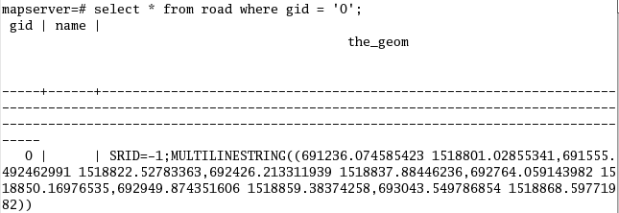

รูปที่ 3-17 ตัวอย่างข้อมูลแบบเส้นจากฐานข้อมูล

ขั้นตอนในการสร้างเอกสาร SVG สำหรับข้อมูลแบบเส้นนั้นมีขั้นตอนเหมือนกันกับข้อมูลแบบโพลีกอนที่กล่าวมาข้างต้น แต่จะมีคุณสมบัติบางอย่างของข้อมูลแบบเส้นที่แตกต่างไป เช่น การคำนวณ stroke-width ที่คำนวณได้มาจาก ค่าต่างๆจากแท็ก svg ในส่วนของแอตตริบิวต์ viewBox เช่นเดียวกัน แต่แตกต่างกันที่วิธีการคำนวณ คือ
stroke-width = 5000 div MAX ; เมื่อ MAX คือค่าที่มากกว่าระหว่างค่าความกว้างและความสูง
เอกสาร SVG ที่สร้างจาก SVG Generator เมื่อรับข้อมูลแบบเส้นดังนี้

<g id="line" stroke-width="2.7460643579878985" visibility="visible">
<path id="road" fill="none" stroke="rgb(0,0,0)" d=" M691236.074585423 1518784.13626181,691538.600171389 1518805.63554203,692410.856683209 1518817.92084501,692764.059143982 1518833.27747374,692951.410014478 1518844.02711385,693045.085449727 1518854.77675396 " onmouseover="showCity(‘null')" onmouseout="emptyCity()"/>
</g >

ต่อไปนี้เป็นการแสดงผลเอกสาร SVG ที่ได้จาก SVG Generator สำหรับข้อมูลประเภทจุดที่มีข้อมูลจากฐานข้อมูล ดังนี้

รูปที่ 3-18 ตัวอย่างข้อมูลแบบจุดจากฐานข้อมูล

ขั้นตอนในการสร้างเอกสาร SVG สำหรับข้อมูลแบบจุดนั้นมีขั้นตอนเหมือนกันกับข้อมูลแบบโพลีกอนและแบบเส้นที่กล่าวมาข้างต้น เช่น การคำนวณ stroke-width ที่คำนวณได้มาจาก ค่าต่างๆจากแท็ก svg ในส่วนของแอตตริบิวต์ viewBox เช่นเดียวกัน วิธีการคำนวณ คือ
stroke-width = 5000 div MAX ; เมื่อ MAX คือค่าที่มากกว่าระหว่างค่าความกว้างและความสูง
คุณสมบัติพิเศษของข้อมูลแบบจุดคือ ขนาดของจุดเกิดมาจากขั้นตอนการคำนวณค่าต่างๆที่ได้มาจากค่าต่างๆจากแท็ก svg ในส่วนของแอตตริบิวต์ viewBox โดยมีวิธีการคำนวณดังนี้
rx , ry = 0.5*MAX div 100 ; เมื่อ MAX คือค่าที่มากกว่าระหว่างค่าความกว้างกับค่าความยาว
นอกจากนี้ยังสามารถเพิ่มความสามารถให้กับแผนที่โดยวิธีการฝังจาวาสคริปต์ลงไปเพื่อให้แผนที่นั้นแสดงรายละเอียดเกี่ยวกับสถานที่นั้นได้ เช่น onmousemove=(‘atm1’) เป็นการกำหนดให้แสดงชื่อของสถานที่เมื่อเลื่อนเมาส์ไปวางที่ตำแหน่งของสถานที่นั้น
เอกสาร SVG ที่สร้างจาก SVG Generator เมื่อรับข้อมูลแบบจุดดังนี้

<g id="point" stroke-width="0.00027460643579878984" visibility="visible">
<ellipse id="point_0" fill="rgb(0,0,255)" stroke="rgb(0,0,0)" cx=" 692083.330660411" cy=" 1518053.93987049" rx=" 9.103938124129781" ry=" 9.103938124129781" onmouseover=" howCity('atm1')" onmouseout="emptyCity()" onclick="cityClick(' atm1')"/>
</g >

SVG Element

SVG | Action
<svg> | เป็น Tag ที่ใช้ในการกำหนดพื้นที่ทั้งหมดของภาพและเป็น Tag ที่เก็บ Tag ต่างๆของ SVG
<path> | ใช้ในการวาดเส้น
<ellipse> | ใช้ในการวาดวงรี
<g> | ใช้ในการรวม Tag ต่างๆให้อยู่ในกลุ่มเดียวกัน
<defs> | ใช้ในการกำหนดค่าต่างๆ
<script> | ในการเขียน script จะเขียนใน Tag นี้
ตารางที่ 3-7 แสดงรายละเอียดของแท็กที่สำคัญในเอกสาร SVG
SVG Attribute

Attribute | Action
fill | จัดการกับสีของ อ็อบเจกต์ นั้นๆ
id | ใช้ในการแยกแยะ อ็อบเจกต์ ต่างๆ
Xmlns | ใช้ในการอ้างถึง namespace
Visibility | กำหนดการปรากฏอยู่ของ อ็อบเจกต์
viewBox | กำหนดขนาดในการแสดงผลของภาพ
stroke-width | กำหนดขนาดของเส้น
Stroke | กำหนดสีของเส้น
Onclick | mouse event
onmouseover | mouse event
onmouseout | mouse event
Transform | เคลื่อนย้ายหรือหมุนหรือปรับอัตราส่วนของภาพ
xlink:href | เป็นการอ้างถึง URL
ตารางที่ 3-8 แสดงรายละเอียดของแอตตริบิวท์ที่สำคัญในเอกสาร SVG

การติดต่อกับจาวาสคริปต์
การติดต่อกับจาวาสคริปต์เพื่อให้แผนที่ใน file .svg สามารถแสดงรายละเอียดต่าง ๆ ของสถานที่ได้ สามารถทำได้โดย
1. สร้าง file .js ซึ่งภายในมีฟังก์ชัน ดังนี้
- showCity เพื่อให้สามารถแสดงรายละเอียดได้ว่าสถานที่นั้นคือสถานที่ใด
- showCoords เพื่อให้สามารถแสดงรายละเอียดได้ว่าสถานที่นั้นตั้งอยู่บนพิกัดใด
- resetCoords เพื่อให้สามารถคงค่าพิกัดเดิมได้ ไม่ว่าภาพจะขยายขึ้น หรือ ย่อส่วนลง
- cityClick เพื่อให้สามารถแสดงรายละเอียดได้ว่าสถานที่นั้นคือสถานที่ใด
- emptyCity เพื่อเซตค่ารายละเอียดของสถานที่นั้นให้เป็นค่าว่าง
- เรียกใช้ file .js โดยการฝัง ดังนี้
- onmouseover="showCity('ชื่อสถานที่')" การทำเช่นนี้ ทำให้เมื่อนำเมาส์ไปวางบนสถานที่นั้น จะปรากฏข้อมูลของสถานที่นั้นว่าคือสถานที่อะไร
- onmouseout="emptyCity()" การทำเช่นนี้ ทำให้เมื่อนำเมาส์ออกจากสถานที่นั้น จะไม่ปรากฏข้อมูลต่าง ๆ ของสถานที่นั้น
- onclick="cityClick('รายละเอียดสถานที่')" การทำเช่นนี้ ทำให้เมื่อนำเมาส์ไปคลิกบนสถานที่นั้น จะปรากฏข้อมูลของสถานที่นั้นว่าคือสถานที่อะไร
- <g id="groupShowCoords" transform="translate(ค่าพิกัด)"> การทำเช่นนี้ ทำให้เมื่อนำเมาส์ไปวาง ณ ที่ใดจะปรากฏค่าพิกัดของสถานที่นั้น

    - การนำแผนที่ในโครงสร้างของภาษา GML ไปแสดงผลโดยใช้ภาษา SVG

<g id="point" stroke-width="0.00035992429923311714">
<ellipse id="atm" name="atm1" fill="green" stroke="Black" stroke-width="0.00035992429923311714" cx="692015.253026067" cy="1518453.52598512" rx="6.945905028714915" ry="6.945905028714915" onmouseover="showCity('atm1')" onmouseout="emptyCity()" onclick="cityClick('atm1')"/>


SVG Data
GML Data
Map Server
Converter
<atm><atm.FeatureID>1</atm.FeatureID ><atm.gid>0</atm.gid><atm.name>atm1</atm.name> <atm.the_geom><gml:Point>
<gml:coordinates>692015.253026067 1518453.52598512</gml:coordinates> </gml:Point></atm.the_geom></atm>

รูปที่ 3-19 แสดงความสัมพันธ์ระหว่าง Converter กับผู้ใช้ผ่านทาง Web Map Server

ในการจะแสดงผลแผนที่ซึ่งอยู่ในรูปแบบของภาษา GML นั้นจะต้องทำการแปลงข้อมูลซึ่งอยู่ในรูปแบบของ GML ไปเป็นภาษา SVG เพื่อแสดงผลโดยใช้ XSLT Stylesheet การแปลงนั้นจะใช้ XSLT ในการเข้าถึงแต่ละ Element ของ GML และให้ผลลัพธ์ออกมาเป็น Tag ของ SVG โดยมีขั้นตอนการทำงานดังนี้

เริ่มต้น

นำค่า boundery จากเอกสาร GML มากำหนด ใน SVG ViewBox ในส่วนของ Header รวมทั้ง สร้างแท็ก transform
Yes
ตรวจสอบ Element ว่า
เป็นข้อมูล Polygonใช่หรือไม่
Yes
ตรวจสอบ Element ว่าเป็นข้อมูลแบบเส้นหรือไม่
No
No
ตรวจสอบ Element ว่าเป็นข้อมูลแบบจุดหรือไม่
No

นำค่าที่ได้จากแท็กต่างๆมาสร้างแท็กต่างๆในเอกสาร SVG ภายใต้อิลิเมนต์ g โดยมีค่าแอตตริบิวท์ id เป็น polygon และปิดแท็กให้ถูกต้อง

นำค่าที่ได้จากแท็กต่างๆมาสร้างแท็กต่างๆในเอกสาร SVG ภายใต้อิลิเมนต์ g โดยมีค่าแอตตริบิวท์ id เป็น line และปิดแท็กให้ถูกต้อง

ฝังจาวาสคริปต์ลงในเอกสาร
Yes
นำค่าที่ได้จากแท็กต่างๆมาสร้างแท็กต่างๆในเอกสาร SVG ภายใต้อิลิเมนต์ g โดยมีค่าแอตตริบิวท์ id เป็น point และปิดแท็กให้ถูกต้อง

ฝังจาวาสคริปต์ลงในเอกสาร
ฝังจาวาสคริปต์ลงในเอกสาร

ครบทุก Element ?

สิ้นสุดการทำงาน

รูปที่ 3-20 ขั้นตอนในการแปลงไฟล์ GML ไปเป็น SVG (แสดงการทำงานของ Converter)
ตัวอย่างการแปลงเอกสารภาษา GML ให้อยู่ในรูปของภาษา SVG โดยวิธีการเข้าถึงทีละ Element ของเอกสาร GML ทำได้ดังนี้
- เมื่อเริ่มแรกจะทำการอ่านเอกสาร GML ว่ามีขอบเขตเท่าไหร่โดยดูจากแท็กและจะดึงเอาค่าพิกัดมาใช้กำหนดใน SVG viewBox โดยมีหลักการเดียวกันกับการกำหนดขอบเขตของข้อมูลในขั้นตอนการทำงานของ GML Generator คือ
    - ทำการอ่านค่าต่างๆในแท็ก <gml:coordinates> ซึ่งมีค่าดังนี้
<gml:coordinates>Xmin,Ymin Xmax,Ymax</gml:coordinates>
    - นำค่าเหล่านี้มาคำนวณเพื่อกำหนดเป็นขอบเขตโดยคำนวณดังนี้
1. คำนวณค่าความกว้างของขอบเขตโดยนำค่า Xmax – Xmin : width
2. คำนวณค่าความยาวของขอบเขตโดยนำค่า Ymax – Ymin : height
    - ใส่ค่าขอบเขตต่างๆอิลิเมนต์
<svg viewBox=“Xmin Xmax ค่าความกว้าง ค่าความยาว”>
นอกจากนี้ยังสามารถกำหนดให้เอกสาร SVG ที่ได้จาก Converter มีความสามารถที่ใช้จาวาสคริปต์ได้อีกกด้วย โดยกำหนดเอาไว้ในส่วนของ svg element

<gml:boundedBy>
<gml:Box srsName="">
<gml:coordinates>691648.6654273813,1518251.9654808193 692599.2046678877,1518478.4262403129</gml:coordinates>
</gml:Box>
</gml:boundedBy>

จากแท็กตัวอย่างนี้ จะได้เป็นแท็กของ SVG ดังนี้
<svg xml:space="preserve" width="900" height="500" id="svgAll" onmousemove="showCoords(evt)" onzoom="resetCoords()" onscroll="resetCoords()" onload="initMap(evt)" viewBox="691648.6654273813 1518251.9654808193 950.5392405063612 226.46075949352235">

- ตรวจสอบว่ามีข้อมูลแบบใดบ้าง เช่น จุด เส้น โพลีกอน เป็นต้น แล้วทำการเรียกใช้ฟังก์ชั่นสร้างจุด เส้น โพลีกอนตามลำดับ
ตัวอย่างการแปลงข้อมูลแบบจุดจากรูปแบบเอกสาร GML

เมื่อเรามีข้อมูลแผนที่ในรูปแบบเอกสาร GML ดังนี้

<atm>
<atm.FeatureID>1</atm.FeatureID>
<atm.gid>0</atm.gid>
<atm.name>atm1</atm.name>
<atm.the_geom>
<gml:Point>
<gml:coordinates>692015.253026067 1518453.52598512</gml:coordinates>
</gml:Point>
</atm.the_geom>
</atm>

จากตัวอย่างนี้เป็นตัวอย่างเอกสารภาษา GML ซึ่งเป็นส่วนที่จะนำมาแปลงข้อมูลแบบจุดให้แสดงผลออกมาในภาษา SVG เมื่อ XSLT เข้าถึง Element ของ <gml:coordinate>

โดยมีตัวอย่าง XSLT ที่ใช้แปลงข้อมูลแบบจุดดังนี้

และเราจะใช้ XSLT มาแปลงข้อมูลนี้ให้อยู่ในรูปแบบเอกสาร SVG ดังตัวอย่างของ XSLT ดังต่อไปนี้
<xsl:element name="g">
<xsl:attribute name="id">point</xsl:attribute>
<xsl:attribute name="stroke-width">
<xsl:value-of select="0.5 div $MAX"/></xsl:attribute>
<xsl:for-each select="gml:featureCollection/gml:featureMember/*/*/gml:Point">
<xsl:call-template name="buildPoint">
<xsl:with-param name="MAX" select="$MAX"/>
</xsl:call-template>
</xsl:for-each>
</xsl:element>

เมื่อ XSLT เข้าถึง element ต่างๆของ GML แล้วพบว่าเป็นข้อมูลแบบจุด ก็จะทำการเรียกใช้ฟังก์ชั่นในการสร้างจุด คือ ฟังก์ชั่น buildPoint

<xsl:template name="buildPoint">
<xsl:param name="MAX"/>
<xsl:element name="ellipse">
<xsl:attribute name="id"><xsl:value-of select="substring-before(name(parent::*),'.')"/></xsl:attribute>
<xsl:attribute name="name"><xsl:value-of select="ancestor::*[2]/child::*[3]"/></xsl:attribute>
<xsl:attribute name="fill"><xsl:choose><xsl:when test="substring-before(name(parent::*),'.')='atm'"><xsl:value-of select="'red'"/></xsl:when><xsl:when test="substring-before(name(parent::*),'.')='telephone'"><xsl:value-of select="'pink'"/></xsl:when><xsl:when test="substring-before(name(parent::*),'.')='canteen'"><xsl:value-of select="'navy'"/></xsl:when><xsl:otherwise><xsl:value-of select="'yellow'"/></xsl:otherwise></xsl:choose></xsl:attribute>
<xsl:attribute name="stroke">Black</xsl:attribute>
<xsl:attribute name="stroke-width"><xsl:value-of select="0.5 div $MAX"/></xsl:attribute>
<!-- define coordinate -->
<xsl:attribute name="cx"><xsl:value-of select="substring-before(gml:coordinates,' ')"/></xsl:attribute>
<xsl:attribute name="cy"><xsl:value-of select="substring-after(gml:coordinates,' ')"/></xsl:attribute>
<!-- elllipse radious-->
<xsl:attribute name="rx"><xsl:value-of select="0.5*$MAX div 100"/></xsl:attribute>
<xsl:attribute name="ry"><xsl:value-of select="0.5*$MAX div 100"/></xsl:attribute>
<xsl:attribute name="onmouseover">showCity('<xsl:value-of select="ancestor::*[2]/child::*[3]"/>')</xsl:attribute>
<xsl:attribute name="onmouseout">emptyCity()</xsl:attribute>
<xsl:attribute name="onclick">cityClick('<xsl:value-of select="ancestor::*[2]/child::*[3]"/>')</xsl:attribute>
</xsl:element>
</xsl:template>

จะให้ผลลัพธ์เป็นเอกสาร SVG ดังนี้

<g id="point" stroke-width="0.00027460643579878984">
<ellipse id="atm" name="atm1" fill="red" stroke="Black" stroke-width="0.00027460643579878984" cx="692015.253026067" cy="1518453.52598512" rx="9.103938124129781" ry="9.103938124129781" onmouseover="showCity('atm1')" onmouseout="emptyCity()" onclick="cityClick('atm1')"/>

โดยที่เราจะวาดรูปวงรีที่มีขนาดรัศมีตามขนาดของจุดซึ่งมาจากขั้นตอนการคำนวณค่าต่างๆที่ได้มาจากค่าต่างๆจากแท็ก svg ในส่วนของแอตตริบิวต์ viewBox โดยมีวิธีการคำนวณดังนี้
rx , ry = 0.5*MAX div 100 ; เมื่อ MAX คือค่าที่มากกว่าระหว่างค่าความกว้างกับค่าความยาว
ค่า rx และ ry ที่ได้จากการคำนวณจากเพื่อเป็นการแสดงผลสำหรับข้อมูลแบบจุด และดึงค่าพิกัดจากเอกสาร GML มาใช้ในการแสดงผล ในส่วนอื่นๆนั้นราจะทำการคำนวณอ้างอิงจากค่าขอบเขต (Boundary) ที่ได้มาจากเอกสาร GML ให้ค่าเหล่านั้นเหมาะสมกับการแสดงผลในขอบเขตนั้นๆ
นอกจากนี้ยังสามารถเพิ่มความสามารถให้กับแผนที่โดยวิธีการฝังจาวาสคริปต์ลงไปเพื่อให้แผนที่นั้นแสดงรายละเอียดเกี่ยวกับสถานที่นั้นได้ เช่น ซึ่งจะได้ผลลัพธ์คือ onmousemove=(‘atm1’) เป็นการกำหนดให้แสดงชื่อและพิกัดของสถานที่เมื่อเลื่อนเมาส์ไปวางที่ตำแหน่งของสถานที่นั้น

ตัวอย่างการแปลงข้อมูลแบบเส้น

เมื่อเรามีเอกสาร GML ที่แสดงข้อมูลเชิงภูมิศาสตร์แบบจุดดังนี้
<road>
<road.FeatureID>59</road.FeatureID>
<road.gid>58</road.gid>
<road.name>null</road.name>
<road.the_geom>
<gml:LineString>
<gml:outerBoundaryIs>
<gml:LineString>
<gml:coordinates>692950.144559301 1518365.94473478,692953.847934866 1518376.12901758,692957.551310431 1518383.99869066,692961.717607941 1518387.70206622,692970.976046854 1518390.94251984,693047.358167881 1518394.18297346</gml:coordinates>
</gml:LineString>
</gml:outerBoundaryIs>
</gml:LineString>
</road.the_geom>
</road>

และเราจะใช้ XSLTดังตัวอย่างต่อไปนี้ มาแปลงข้อมูลนี้ให้อยู่ในรูปแบบเอกสาร SVG
<xsl:element name="g">
<xsl:attribute name="id">line</xsl:attribute>
<xsl:attribute name="stroke-width"><xsl:value-of select="5000 div $MAX"/></xsl:attribute>
<xsl:for-each select="gml:featureCollection/gml:featureMember/*/*/gml:LineString">
<xsl:call-template name="buildLine">
<xsl:with-param name="MAX" select="$MAX"/>
</xsl:call-template>
</xsl:for-each>
</xsl:element>

เมื่อ XSLT เข้าถึง element ต่างๆของ GML แล้วพบว่าเป็นข้อมูลแบบเส้นเมื่อเข้าถึง <gml:LineString> ก็จะทำการเรียกใช้ฟังก์ชั่นในการสร้างจุด คือ ฟังก์ชั่น buildLine
ในส่วนนี้มีการคำนวณ stroke-width ที่คำนวณได้มาจาก ค่าต่างๆจากแท็ก svg ในส่วนของแอตตริบิวต์ viewBox เช่นเดียวกัน แต่แตกต่างกันที่วิธีการคำนวณ คือ
stroke-width = 5000 div MAX ; เมื่อ MAX คือค่าที่มากกว่าระหว่างค่าความกว้างและความสูง

<xsl:template name="buildLine">
<xsl:param name="MAX"/>
<xsl:element name="path"><xsl:attribute name="id"><xsl:value-of select="substring-before(name(parent::*),'.')"/></xsl:attribute><xsl:attribute name="fill">none</xsl:attribute>
<xsl:attribute name="stroke"><xsl:choose><xsl:when test="substring-before(name(parent::*),'.')='rail'"><xsl:value-of select="'maroon'"/></xsl:when><xsl:when test="substring-before(name(parent::*),'.')='road'"><xsl:value-of select="'Grey'"/></xsl:when></xsl:choose></xsl:attribute>
<xsl:attribute name="stroke-width"><xsl:value-of select="5000 div $MAX"/></xsl:attribute><xsl:attribute name="d"><xsl:value-of
select="concat('M',gml:outerBoundaryIs/gml:LineString/gml:coordinates)"/></xsl:attribute>
<xsl:attribute name="onmouseover">showCity('<xsl:value-of select="ancestor::*[2]/child::*[3]"/>')</xsl:attribute><xsl:attribute name="onmouseout">emptyCity()</xsl:attribute><xsl:attribute name="onclick">cityClick('<xsl:value-of select="ancestor::*[2]/child::*[3]"/>')</xsl:attribute>
</xsl:element></xsl:template>
นอกจากนี้ยังสามารถเพิ่มความสามารถให้กับแผนที่โดยวิธีการฝังจาวาสคริปต์ลงไปเพื่อให้แผนที่นั้นแสดงรายละเอียดเกี่ยวกับสถานที่นั้นได้ เช่น ซึ่งจะได้ผลลัพธ์คือ onmousemove=(‘null’) เป็นการกำหนดให้แสดงชื่อและพิกัดของสถานที่เมื่อเลื่อนเมาส์ไปวางที่ตำแหน่งของสถานที่นั้น ซึ่งในที่นี้ ไม่ได้มีการกำหนดชื่อให้กับถนนนี้
จากการแปลงเอกสาร GML สำหรับข้อมูลแบบเส้นไปเป็นข้อมูลเอกสาร SVG ได้ผลลัพธ์ดังนี้
<path id="road" fill="none" stroke="Grey" stroke-width="2.7460643579878985" d="M691236.074585423 1518801.02855341,691555.492462991 1518822.52783363,692426.213311939 1518837.88446236,692764.059143982 1518850.16976535,692949.874351606 1518859.38374258,693043.549786854 1518868.59771982" onmouseover="showCity('null')" onmouseout="emptyCity()" onclick="cityClick('null')"/>

ตัวอย่างการแปลงข้อมูลแบบโพลีกอน

เมื่อข้อมูลเชิงภูมิศาสตร์แบบโพลีกอนมีดังนี้

<engineering_building>
<engineering_building.FeatureID>1</engineering_building.FeatureID>
<engineering_building.gid>0</engineering_building.gid>
<engineering_building.name>Public Lecture Building</engineering_building.name>
<engineering_building.the_geom>
<gml:Polygon>
<gml:outerBoundaryIs>
<gml:LinearRing>
<gml:coordinates>691613.198754213 1518305.54056431,691688.009644401 1518305.41970665,691688.005137667 1518278.43071282,691659.608094815 1518278.46844896,691659.608094815 1518281.85246338,691652.235777688 1518281.85246338,691652.235777688

(ต่อหน้าถัดไป)

1518276.41386878,691680.923006448 1518276.40724676,691680.87904259 1518246.80374261,691621.537932602 1518247.16631559,691621.537932602 1518276.41386878,691647.884902006 1518276.41386878,691647.884902006 1518281.85246338,691641.116873169 1518281.85246338,691641.116873169 1518278.46844896,691613.198754213 1518278.46844896,691613.198754213 1518305.54056431</gml:coordinates>
</gml:LinearRing>
</gml:outerBoundaryIs>
</gml:Polygon>
</engineering_building.the_geom>
</engineering_building>

เมื่อ XSLT Engine เข้าถึงข้อมูลแต่ละอิลิเมนต์ตามโครงสร้างการทำงานที่ได้กล่าวมาข้างต้นแล้ว พิจารณาว่าข้อมูลนี้เป็นข้อมูลแบบโพลีกอน ดังตัวอย่างโปรแกรม XSLT ต่อไปนี้

<xsl:element name="g">
<xsl:attribute name="id">polygon</xsl:attribute>
<xsl:attribute name="stroke-width"><xsl:value-of select="0.5 div $MAX"/></xsl:attribute>
<xsl:for-each select="gml:featureCollection/gml:featureMember/*/*/gml:Polygon">
<xsl:call-template name="buildPolygon">
<xsl:with-param name="MAX" select="$MAX"/>
</xsl:call-template>
</xsl:for-each>
</xsl:element>

เมื่อ XSLT เข้าถึง element ต่างๆของ GML แล้วพบว่าเป็นข้อมูลแบบโพลีกอนเมื่อเข้าถึง <gml: gml:Polygon > ก็จะทำการเรียกใช้ฟังก์ชั่นในการสร้างจุด คือ ฟังก์ชั่น buildPolygon
ในส่วนนี้มีการคำนวณ stroke-width ที่คำนวณได้มาจาก ค่าต่างๆจากแท็ก svg ในส่วนของแอตทริบิวต์ viewBox เช่นเดียวกัน แต่แตกต่างกันที่วิธีการคำนวณ คือ
stroke-width = 0.5 div MAX ; เมื่อ MAX คือค่าที่มากกว่าระหว่างค่าความกว้างและความสูง

<xsl:template name="buildPolygon">
<xsl:param name="MAX"/>
<xsl:element name="path">
<xsl:attribute name="id"><xsl:value-of select="substring-before(name(parent::*),'.')"/></xsl:attribute>
<xsl:attribute name="name"><xsl:value-of select="ancestor::*[2]/child::*[3]"/></xsl:attribute>
<xsl:attribute name="fill"><xsl:choose><xsl:when test="substring-before(name(parent::*),'.')='agricultural_industry_building'"><xsl:value-of select="'orange'"/></xsl:when><xsl:when test="substring-before(name(parent::*),'.')='engineering_building'"><xsl:value-of select="'green'"/></xsl:when><xsl:when test="substring-before(name(parent::*),'.')='other_building'"><xsl:value-of select="'fuchsia'"/></xsl:when><xsl:when test="substring-before(name(parent::*),'.')='science_building'"><xsl:value-of select="'yellow'"/></xsl:when><xsl:when test="substring-before(name(parent::*),'.')='water'"><xsl:value-of select="'aqua'"/></xsl:when><xsl:value-of select="'silver'"/></xsl:when><xsl:otherwise><xsl:value-of select="'lime'"/></xsl:otherwise></xsl:choose></xsl:attribute>
<xsl:attribute name="stroke">black</xsl:attribute>
<xsl:attribute name="stroke-width"><xsl:value-of select="0.5 div $MAX"/></xsl:attribute>
<xsl:attribute name="d"><xsl:value-of select="concat('M',gml:outerBoundaryIs/gml:LinearRing/gml:coordinates,' ','Z')"/></xsl:attribute>
<xsl:attribute name="onmouseover">showCity('<xsl:value-of select="ancestor::*[2]/child::*[3]"/>')</xsl:attribute>
<xsl:attribute name="onmouseout">emptyCity()</xsl:attribute>
<xsl:attribute name="onclick">cityClick('<xsl:value-of select="ancestor::*[2]/child::*[3]"/>')</xsl:attribute>
</xsl:element>
</xsl:template>
</xsl:stylesheet>

จะได้ผลลัพธ์เป็นเอกสาร SVG ดังนี้
<path id="engineering_building" name="Public Lecture Building" fill="green" stroke="black" stroke-width="0.00027460643579878984" d="M691613.198754213 1518305.54056431,691688.009644401 1518305.41970665,691688.005137667 1518278.43071282,691659.608094815 1518278.46844896,691659.608094815 1518281.85246338,691652.235777688 1518281.85246338,691652.235777688 1518276.41386878,691680.923006448 1518276.40724676,691680.87904259 1518246.80374261,691621.537932602 1518247.16631559,691621.537932602 1518276.41386878,691647.884902006 1518276.41386878,691647.884902006 1518281.85246338,691641.116873169 1518281.85246338,691641.116873169 1518278.46844896,691613.198754213 1518278.46844896,691613.198754213 1518305.54056431 Z" onmouseover="showCity('Public Lecture Building')" onmouseout="emptyCity()" onclick="cityClick('Public Lecture Building')"/>

ข้อมูลแบบโพลีกอนก็สามารถเพิ่มความสามารถให้กับแผนที่โดยวิธีการฝังจาวาสคริปต์ลงไปเพื่อให้แผนที่นั้นแสดงรายละเอียดเกี่ยวกับสถานที่นั้นได้เช่นเดียวกันกับข้อมูลแบบอื่นๆ เช่น ซึ่งจะได้ผลลัพธ์คือ onmousemove=(‘Public Lecture Building’) เป็นการกำหนดให้แสดงชื่อและพิกัดของสถานที่เมื่อเลื่อนเมาส์ไปวางที่ตำแหน่งของสถานที่นั้น ดังรูปที่ 3-17
ความสามารถของข้อมูลเชิงภูมิศาสตร์ในรูปแบบเอกสาร SVG ที่ได้จากการแปลงเอกสาร GML โดยโปรแกรม Converter นั้นมีความสามารถเทียบเท่ากับข้อมูลเชิงภูมิศาสตร์ในรูปแบบเอกสาร SVG ที่ได้จาก SVG Generator
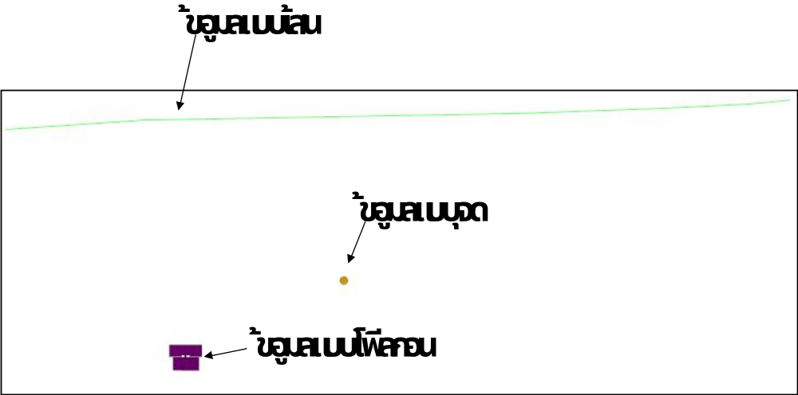

รูป 3-21 แสดงข้อมูลแผนที่ในรูปแบบเอกสาร SVG
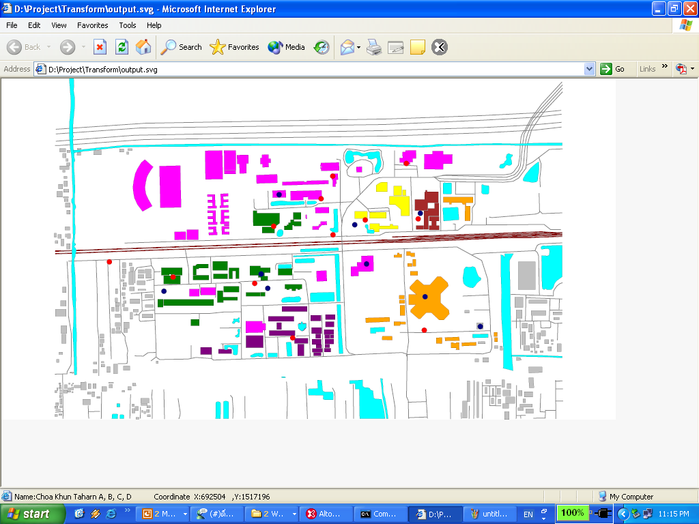
รูป 3-22 แสดงข้อมูลแผนที่ในรูปแบบเอกสาร SVG ที่ฝังจาวาสคริปต์ลงไปด้วย

3.3 การเพิ่มความสามารถของแผนที่โดยใช้จาวาสคริปต์และเจเอสพี
- สามารถเลือกให้แสดงเฉพาะ Layer ที่ต้องการ
- สามารถเปลี่ยนสี Layer ในfile หรือ สามารถเปลี่ยนสี Layer ใน database ได้
- สามารถกำหนดขนาดรัศมีของ point
- สามารถกำหนดขนาดเส้นของ line
- แสดงรายละเอียดต่าง ๆ ของสถานที่
- สามารถแก้ไขdatabaseได้โดยส่งในรูป xml file ตามที่เราระบุ DTD ไว้ หรือสามารถแก้ไขdatabase ได้โดยส่งกรอกข้อมูลผ่านหน้าweb
- จำกัดสิทธิ์การแก้ไข database ในส่วนที่สำคัญ ไว้สำหรับผู้ที่มีสิทธิ์เท่านั้นในองค์กรนั้น
- จำกัดสิทธิ์การดูข้อมูลแต่ละlayer ไว้สำหรับสมาชิกขององค์กรที่เป็นเจ้าของเท่านั้น

3.4 การออกแบบเวบแอพพลิเคชั่น
3.4.1 ส่วนติดต่อกับฐานข้อมูล
ออกแบบโดยใช้ JavaBean มาช่วยในการพัฒนา โดยมีการกำหนดคลาสเพื่อทำหน้าที่ในส่วนต่างๆ และมีหนึ่งคลาส ที่ทำหน้าที่ระบุในส่วนของที่อยู่, ชื่อผู้ใช้, รหัสผ่าน ของฐานข้อมูล และจะให้คลาสอื่นเรียกใช้ ทำให้เมื่อมีการเปลี่ยนแปลงเกี่ยวกับฐานข้อมูล จึงแก้ไข และคอมไพล์ไฟล์นี้ไฟล์เดียวเท่านั้น
รายละเอียดสำคัญของการเขียนโปรแกรมในการติดต่อฐานข้อมูลโดยใช้ภาษาจาวามีดังต่อไปนี้

- การกำหนดชนิดของไดร์เวอร์

Class.forName("org.postgresql.Driver"); //load the driver

- การเชื่อมต่อไปยังฐานข้อมูล

String database = "mapserver";
String username = "postgres";
String password = "password";
String IP = "161.246.6.111";
Connection connection = DriverManager.getConnection("jdbc:postgresql://"+IP+"/"+database,
username,
password); //connect to the db

- สร้างสเตทเมนต์

Statement sql = connection.createStatement(); //create a statement that we can use later

- ประมวลผลคำสั่งเอสคิวแอล และจัดการกับข้อมูล

ResultSet resultset = queryDB("Select * From engineering_building Where gid = '1' ");

ResultSetMetaData metadata = resultset.getMetaData();
int column = metadata.getColumnCount();
String[] g = new String[column ];

if (resultset.next()) {
for (int i = 1; i <= column; i++)
g[i - 1] = resultset.getString(i);
}

- ปิดการเชื่อมต่อ

sql.close();
connection.close();

โดยนำเอาส่วนต่างๆมาเขียนให้เป็น เมธอดและคลาส เพื่อสะดวกในการใช้งาน และลดความซ้ำซ้อนที่จะเกิดขึ้นในการเขียนโปรแกรม

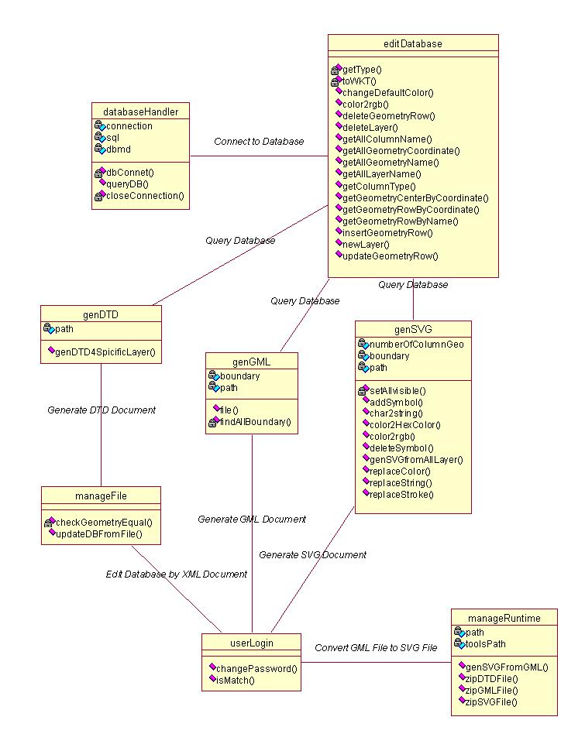

รูป 3-23 Class Diagram แสดงการออกแบบคลาส
3.4.2 ส่วนประมวลผล
เป็นส่วนสำคัญของระบบ เพราะจะทำหน้าที่นำข้อมูลในส่วนต่างๆมาประมวลผล ทั้งในส่วนของข้อมูลต่างๆรวมทั้งข้อมูลเชิงภูมิศาสตร์ที่นำมาจากฐานข้อมูล หรือข้อมูลที่ได้มาจากผู้ใช้ โดยแบ่งตามหน้าที่การทำงานคือ

1. การแสดงรูปแผนที่ จะเป็นการสั่งให้โปรแกรมสร้างไฟล์ SVG โดยนำข้อมูลมาจากฐานข้อมูล ซึ่งแผนที่ที่แสดงนี้จะเป็นแผนที่เฉพาะเลเยอร์ที่ผู้ใช้มีสิทธิ์ดูได้เท่านั้น หลักการทำงานก็คือ ครั้งแรกจะแสดงรูปแผนที่รวมทุกเลเยอร์ที่ผู้ใช้มีสิทธิ์ดูได้ก่อน จากนั้นเมื่อผู้ใช้เลือกให้ซ่อนหรือแสดงเลเยอร์ใด โปรแกรมก็จะไปแก้ไขไฟล์ SVG ให้ซ่อนหรือแสดงเลเยอร์ตามที่ผู้ใช้ต้องการ นอกจากนี้ผู้ใช้ยังสามารถเปลี่ยนสีของแต่ละเลเยอร์ได้ รวมทั้งเปลี่ยนขนาดของเส้นหรือจุดได้ด้วย ซึ่งเมื่อได้รูปแบบตามที่ต้องการแล้วผู้ใช้สามารถดาวน์โหลดภาพซึ่งอยู่ในรูปเอกสาร SVG หรือข้อมูลต่างๆซึ่งอยู่ในรูปเอกสาร GML ได้ด้วย โดยโปรแกรมมีขั้นตอนการทำงานดังรูป
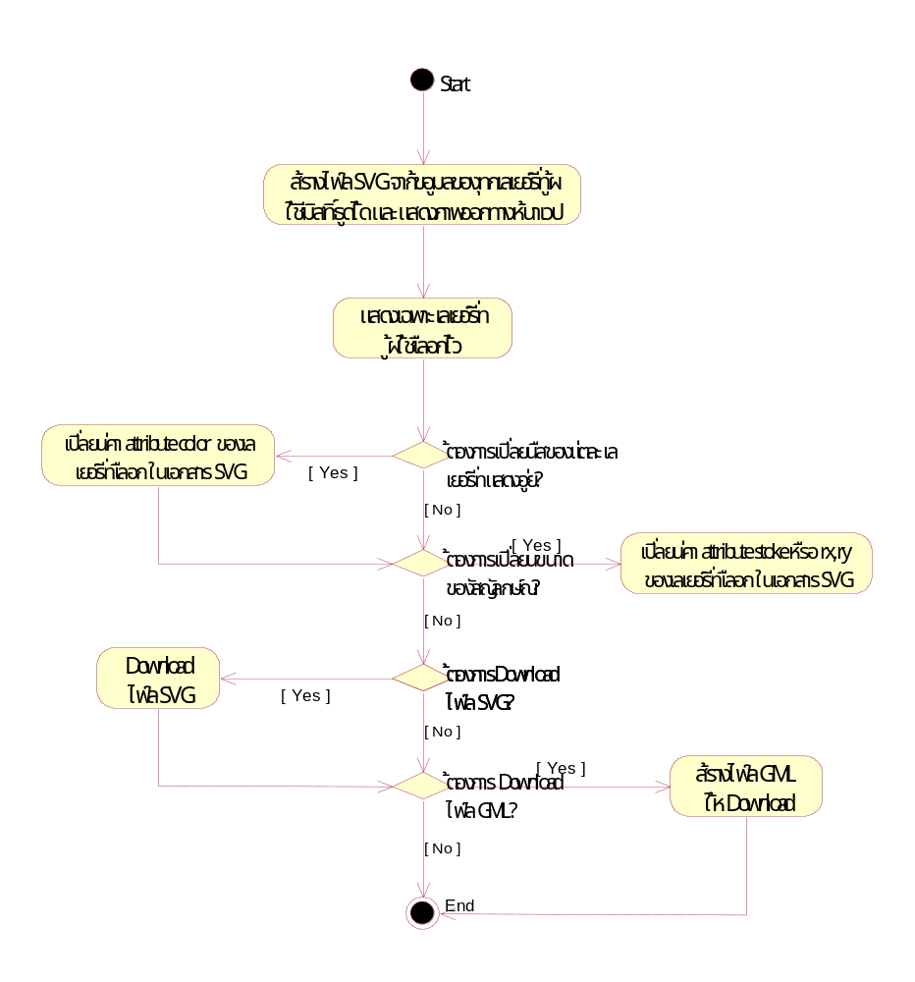

รูปที่ 3-24 Activity Diagram ของการแสดงรูปแผนที่

2. การเปลี่ยนแปลงค่าในฐานข้อมูลโดยกรอกข้อความผ่านหน้าเวป เป็นการทำการ insert, update หรือ delete ข้อมูลในฐานข้อมูล รวมทั้งการสร้างเลเยอร์ใหม่หรือลบเลเยอร์เดิม โดยกระทำผ่านหน้าเวป ซึ่งจะต้องเป็น administrator ขององค์กรนั้นๆเท่านั้นจึงจะมีสิทธิ์ และสามารถทำการเปลี่ยนแปลงค่าได้เฉพาะเลเยอร์ที่เป็นขององค์กรของตนเองเท่านั้นด้วย
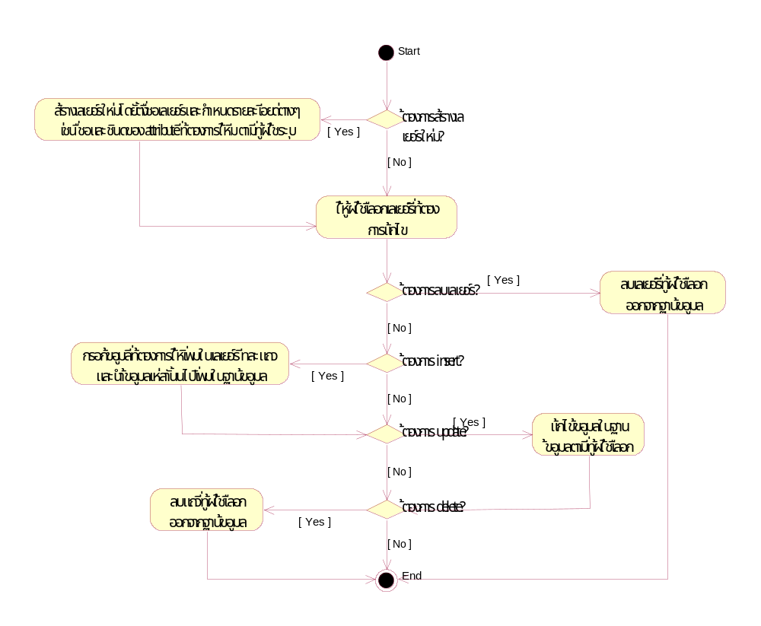
รูปที่ 3-25 Activity Diagram ของการแก้ไขข้อมูลในฐานข้อมูลโดยกรอกข้อความผ่านทางหน้าเว็บ

3. การเปลี่ยนแปลงค่าในฐานข้อมูลโดยใช้เอกสาร XML เป็นการทำงานคล้ายกับข้อ 2 เพียงแต่จะกำหนดรายละเอียดการทำงานต่างๆมาในเอกสาร XML ซึ่งถูกต้องตาม DTD ที่กำหนด
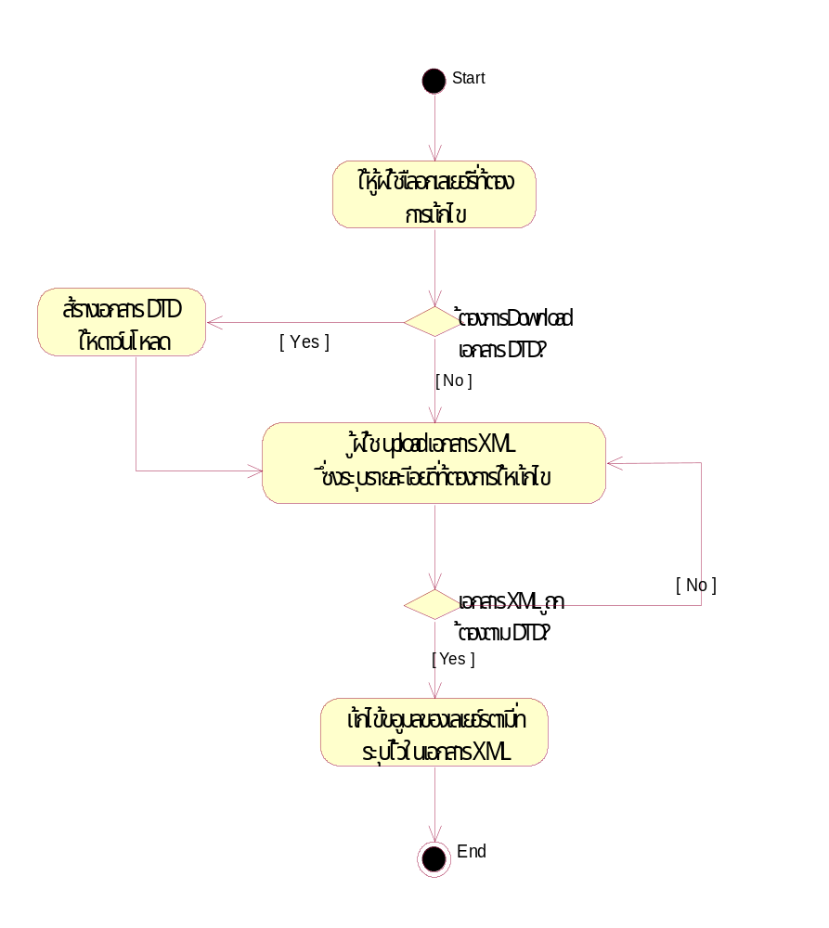
รูปที่ 3-26 Activity Diagram ของการแก้ไขข้อมูลในฐานข้อมูลโดยใช้เอกสาร XML

4. การนำเอกสาร GML ที่ดาวน์โหลดไปจากระบบมาแปลงเป็นเอกสาร SVG โดยผู้ใช้ upload เอกสาร GML ที่ต้องการมา จากนั้นระบบจะแปลงให้เป็นเอกสาร SVG โดยใช้ XSLT ในการแปลง
รูปที่ 3-27 การนำเอกสาร GML ที่ดาวน์โหลดไปจากระบบมาแปลงเป็นเอกสาร SVG
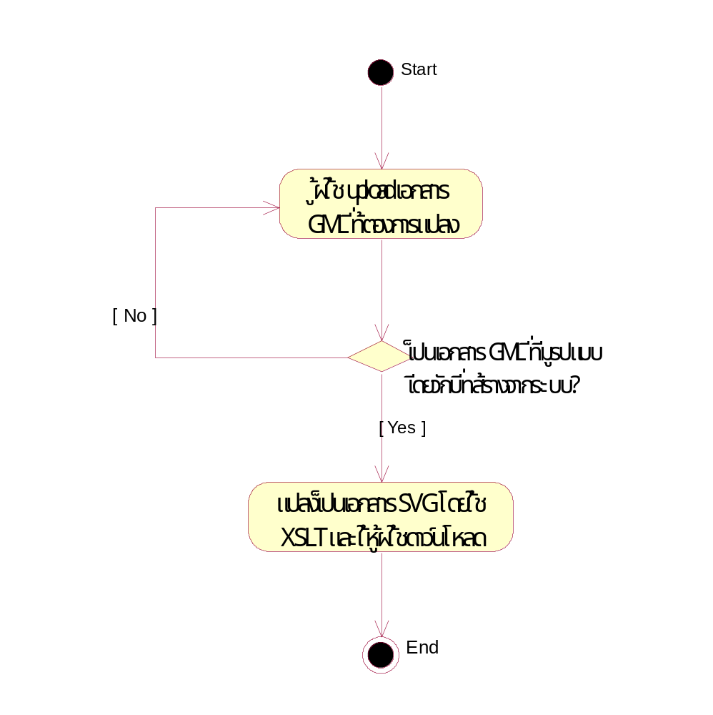

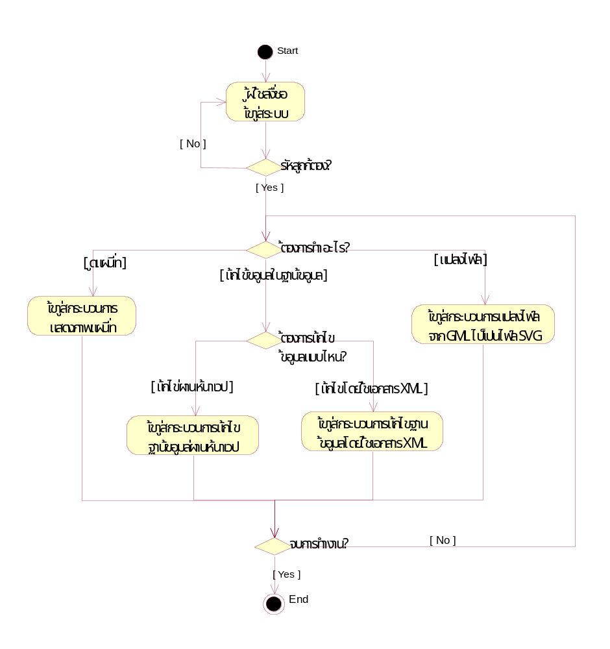
รูปที่ 3-28 Activity Diagram แสดงการทำงานโดยรวมของระบบ
3.4.3 ส่วนติดต่อกับผู้ใช้งาน
ส่วนติดต่อกับผู้ใช้งานซึ่งเป็นหน้าเว็บจะแบ่งออกเป็น 2 ส่วนคือ
1. ส่วนรับข้อมูลจากผู้ใช้ ซึ่งจะใช้ <Form> ของภาษา HTML ในการสร้างและทำหน้าที่ในการส่งข้อมูลที่ผู้ใช้กรอกหรือคลิกเลือก
2. ส่วนแสดงผลแผนที่ในส่วนนี้เป็นไฟล์. SVG ซึ่งทำแสดงในหน้าเว็บเพจ HTML โดยใช้ Tag ดังต่อไปนี้

<EMBED WIDTH="900" HEIGHT="500"
SRC=<%picture%> NAME=”printable_map” TYPE=”image/svg+xml”/>

